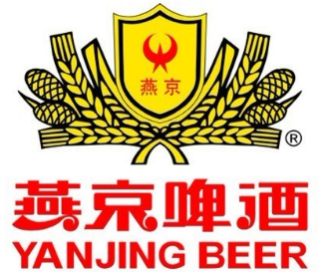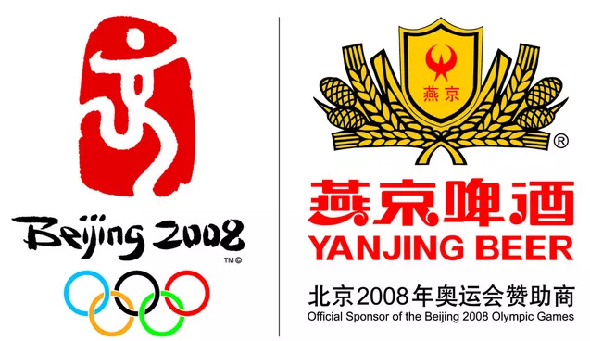

四川燕京啤酒有限公司规章制度
会签单
发文单位 | 四川燕京啤酒有限公司 | 拟稿人 | 李祥
秘密等级 | 无 | 紧急程度 | 普通
文件标题 | 安全生产例会制度 | 附件
主送单位 | 公司各部门 | 抄送单位 | 公司管理层
拟稿部门经理意见
领导  签发  意见 |  | 会签  意见
主题词 | 安全生产 例会制度
打字 | 李祥 | 校对 | 余良军
印刷 |  | 份数 | 1份
发文号 | 文件号： 号  制度号：MD/SCHYJ-1706-A | 发文日期 | 2019年9月 19日

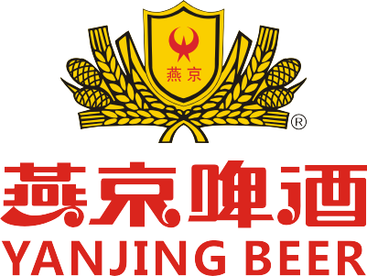
四川燕京啤酒有限公司

SICHUAN YANJING BREWERY CO.,LTD

发文编号：

文件标题： | 安全生产例会制度 | 日 期： | 2019年9月 19 日
拟文部门/负责人： | 安全环保部
主 送： | 各部门
抄 送： | 管理层
秘密等级： 绝密( ) 机密 ( ) 秘密 ( ) 公开 ( √ )

关于下发《安全生产例会制度》的通知

公司各部门：
为了建立四川燕京啤酒有限公司各层级安全生产例会制度，规范安全生产例会内容，定期研究解决安全生产事项，制定本标准。

请遵照执行。

四川燕京啤酒有限公司
2019年9月19 日

四川燕京啤酒有限公司
标准

安全生产例会制度

2019—9— 19 发布 2019—10— 19 执行

安全生产例会制度

第一章 总则
- 为了建立四川燕京啤酒有限公司各层级安全生产例会制度，规范安全生产例会内容，定期研究解决安全生产事项，制定本标准。
- 四川燕京啤酒有限公司各部门应建立健全安全生产例行会议制度，定期讨论贯彻上级关于安全工作的指示，研究解决本部门重大安全和职业卫生问题，部署年度安全工作要求，开展总结评比、表彰先进活动。
- 适用范围
本标准规定了四川燕京啤酒有限公司各层级安全生产例行会议内容、频次和要求。
本标准适用于四川燕京啤酒有限公司各层级安全生产例行会议的管理。
- 规范性引用文件
《中华人民共和国安全生产法》
《国务院关于进一步加强安全生产工作的决定》
GB/T1.1《标准化工作导则 第1部分：标准的结构和编写规则》
GB/T1.8《标准化工作导则 职业安全卫生标准编写规定》
GB/T15496《企业标准体系 要求》
GB/T15498企业标准体系 管理标准和工作标准体系》
- 术语和定义
- 安全生产例行会议
生产经营单位依据国家有关法律法规要求召开的专题研究安全生产有关事项的一种会议形式。
- 安全生产
为了使生产过程在符合物质条件和工作秩序下进行的，防止发生人身伤亡和财产损失等生产事故，消除或控制危险、有害因素，保障人身安全与健康、设备设施免受损坏、环境免遭破坏的总称。
第二章 管理活动的内容与要求
- 公司安全生产例行会议要求
- 公司每月召开一次安全生产例行会议。
- 公司安全生产例行会议内容：
- 宣贯国家有关安全生产的方针政策、法律、法规和当地政府有关安全生产相关规定，燕京集团公司、四川燕京啤酒有限公司有关安全生产命令、指示，制订贯彻落实措施。
- 总结上月安全工作开展情况。
- 公司安全生产目标实现情况。
- 安全教育培训情况。
- 安全隐患排查治理情况。
- 重点危险点管控情况。
- 研究其他需要解决的安全生产管理工作。
- 下月安全工作计划。
- 公司各部门安全生产例行会议要求
- 公司各部门每月召开一次安全生产例行会议。
- 公司各部门会议内容：
- 宣贯国家有关安全生产的方针政策、法律、法规和公司有关安全生产的规定，制订贯彻落实措施。
- 研究解决生产安全隐患，提出改进措施；布置、指导班组安全生产工作。
- 总结本部门安全生产工作。检查本部门安全生产目标和安全技术措施计划实施情况；
- 提出下一阶段的安全生产工作计划；
- 研究其他需要解决的安全生产管理工作。
- 班组安全生产例行会议要求
- 班组根据生产情况组织安全班前班后会，总结本班组安全生产工作，检查、了解本班组各生产、各工种作业的安全生产情况，提出改进措施，巩固日常性安全管理工作。
- 会议召集人，参会人员
公司安全生产例行会议，由安全环保部组织和主持，部门安全会议由部门负责人组织主持，班组安全会议由班组长组织主持。公司安全会参会人员为公司领导、各部门负责人、专兼职安全员；部门安全会参会人员为部门负责人、主管、专兼职安全员、班组长等；班组安全会参会人员为班组全体人员。
- 会议记录
- 部门及公司召开的安全生产例行会议应有完整的记录，要有签到表、会议纪要并存档。
- 检查与考核
安全环保部对各部门安全生产例行会议情况进行检查，并将检查情况按《安全环保问责制实施细则》要求进行考核。
第三章 附 则
- 本制度自下发之日起三十日起实行。
- 本制度由 安全环保部起草并负责解释。

四川燕京啤酒有限公司
二○一九年 9 月 19日

